МИНОБРНАУКИ РОССИИ
Санкт-Петербургский государственный
электротехнический университет
«ЛЭТИ» им. В.И. Ульянова (Ленина)
Кафедра САПР

отчет
по лабораторной работе №10
по дисциплине «Базы данных»
Тема: Управление транзакциями и блокировками

Студент гр. 1302 |  | Новиков Г.В.
Студентка гр. 1302 |  | Романова О.В.
Преподаватель |  | Новакова Н.Е.

Санкт-Петербург
2023
Цель работы.
Получить представление о транзакциях и блокировках. В этой работе применяется база данных AdventureWorks.

Порядок выполнения.
Упражнение 1 – Применение транзакций
1. Открыть файл Tran1.sql. В сценарии производится обновление записи в таблице Person.Contact. Инструкции SELECT и глобальная переменная @@trancount используются, чтобы показать ход выполнения транзакции. Найти комментарий START TRANSACTION HERE и добавить команду BEGIN TRANSACTION.
USE AdventureWorks

-- START TRANSACTION HERE
BEGIN TRANSACTION
SELECT @@trancount AS 'Transaction Count'
SELECT FirstName, MiddleName, LastName FROM Person.Contact WHERE ContactID = 342
UPDATE Person.Contact SET FirstName = 'Lin' WHERE ContactID = 342
-- END TRANSACTION HERE

SELECT FirstName, MiddleName, LastName FROM Person.Contact WHERE ContactID = 342
SELECT @@trancount AS 'Transaction Count'
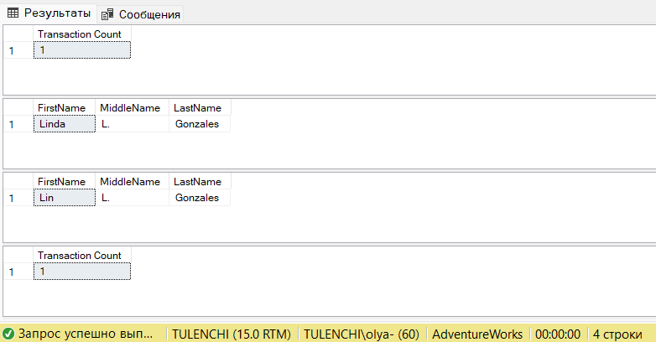
Рис. 1 – Результат выполнения запроса из упражнения №1

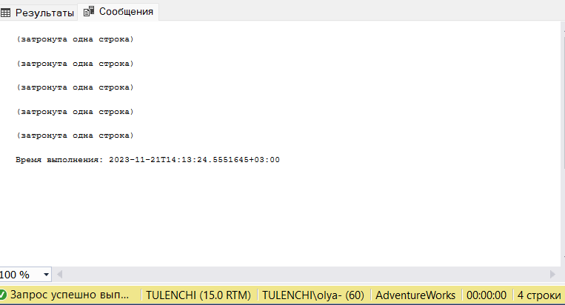
Рис. 2 – Результат выполнения запроса из упражнения №1

2. На этом этапе транзакция по-прежнему активна, и блокировки все еще удерживаются. Внесенные изменения не зафиксированы в базе данных.
3. Найти комментарий END TRANSACTION HERE, добавить и выполнить команду СОMMIT TRANSACTION для фиксации изменений в базе данных. Теперь изменения в базе данных зафиксированы.
/*
Starts a transaction to read the record of
Linda Gonzales and update her first name.
Second select shows the uncommitted update.
@@trancount shows the number of open transactions.
*/
USE AdventureWorks

-- START TRANSACTION HERE
BEGIN TRANSACTION
SELECT @@trancount AS 'Transaction Count'
SELECT FirstName, MiddleName, LastName FROM Person.Contact WHERE ContactID = 342
UPDATE Person.Contact SET FirstName = 'Lin' WHERE ContactID = 342
-- END TRANSACTION HERE
COMMIT TRANSACTION

SELECT FirstName, MiddleName, LastName FROM Person.Contact WHERE ContactID = 342
SELECT @@trancount AS 'Transaction Count'
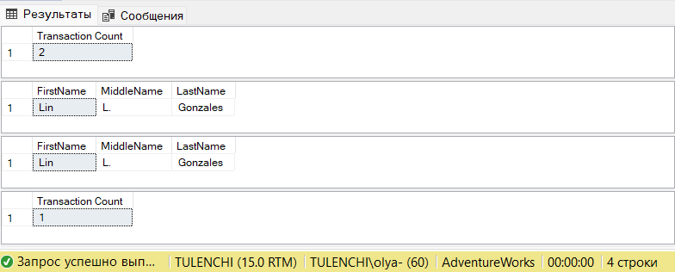
Рис. 3 – Результат выполнения запроса из упражнения №1

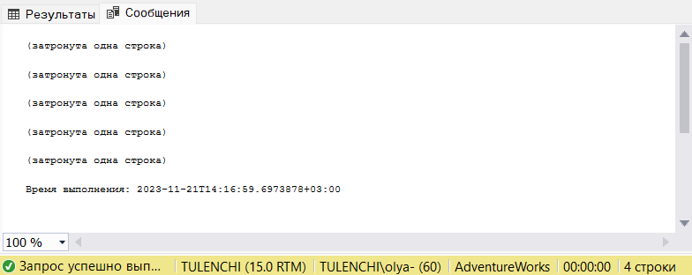
Рис. 4 – Результат выполнения запроса из упражнения №1

Упражнение 2 – Выполнение отката транзакций
1. Открыть файл Tran2.sql. B сценарии с помощью команды UPDATE обновляется другая запись в таблице Person.Contact. Команда SELECT и глобальная переменная @@trancount используются, чтобы показать ход выполнения транзакции.
2. Найти комментарий END TRANSACTION HERE, добавить и выполнить команду ROLLBACK TRANSACTION. Эта команда должна выполнить откат изменений в базе данных. Транзакция завершена, поскольку количество транзакций равно нулю, а изменения отменены.
/*
Starts a transaction to read the record of
Dominic Gonzalez and update his first name.
Second SELECT shows the uncommitted update.
@@trancount showS the number of open transactions.
Then the transaction is rolled back and the record read again.
*/

USE AdventureWorks

BEGIN TRANSACTION
SELECT @@trancount AS 'Transaction Count'
SELECT FirstName, MiddleName, LastName FROM Person.Contact WHERE ContactID = 7454
UPDATE Person.Contact SET FirstName = 'Dom' WHERE ContactID = 7454
SELECT FirstName, MiddleName, LastName FROM Person.Contact WHERE ContactID = 7454
SELECT @@trancount AS 'Transaction Count'
-- END TRANSACTION HERE
ROLLBACK TRANSACTION

SELECT FirstName, MiddleName, LastName FROM Person.Contact WHERE ContactID = 7454
SELECT @@trancount AS 'Transaction Count'
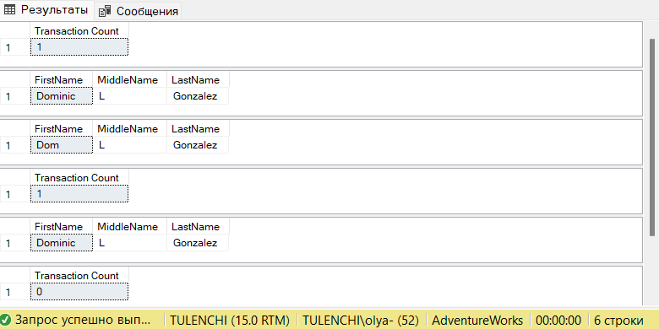
Рис. 5 – Результат выполнения запроса из упражнения №2

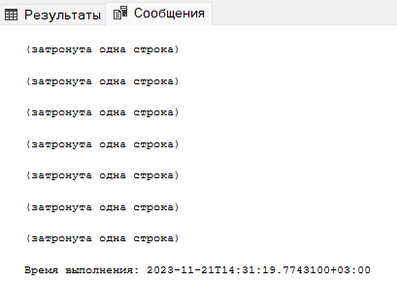
Рис. 6 – Результат выполнения запроса из упражнения №2

Упражнение 3 – Просмотр сведений о блокировках
1. В среде SQL Server Management Studio в дереве консоли последовательно развернуть узел Management уровня сервера, щелкнуть на Activity Monitor правой кнопкой мыши и выбрать в контекстном меню опцию View Process.
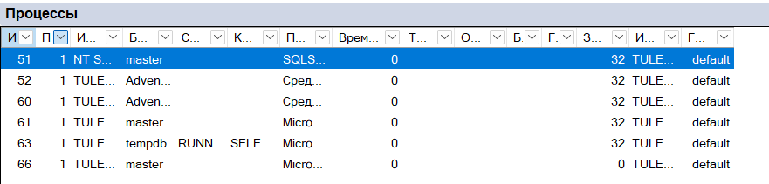
Рис. 7 – Монитор активности

2. Написать запрос к динамическому представлению в текущем соединении.
SELECT resource_type, request_mode, request_type, request_status,
request_session_id
FROM sys.dm_tran_locks
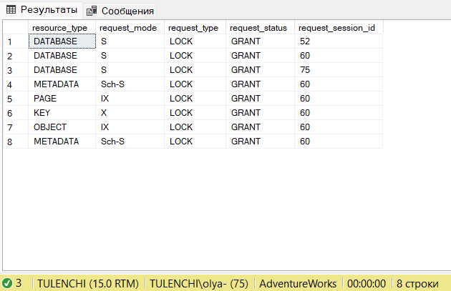
Рис. 8 – Результат выполнения запроса из упражнения №3

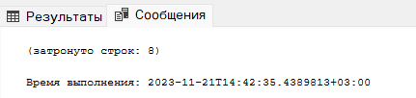
Рис. 9 – Результат выполнения запроса из упражнения №3

3. Открыть файл Lock1.sql. В сценарии присутствует команда BEGIN TRANSACTION, но нет команд ROLLBACK TRANSACTION и СОММІТ TRANSACTION.
/*
Update a record in the Person.Contact table in the AdventureWorks database.
*/

USE AdventureWorks

BEGIN TRANSACTION
UPDATE Person.Contact
SET FirstName = 'Fran'
WHERE ContactID = 6
-- For the purpose of the exercise, COMMIT TRANASACTION or ROLLBACK TRANSACTION are not used.

SELECT @@spid AS 'spid'
-- Use the SPID to identify the connection when using sys.dm_tran_locks.
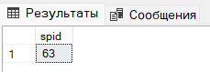
Рис. 10 – Результат выполнения запроса из упражнения №3

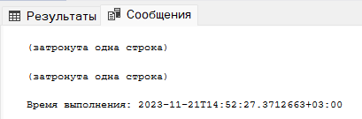
Рис. 11 – Результат выполнения запроса из упражнения №3

4. Переключиться обратно в окно с запросом к представлению sys.dm_tran_locks. Посмотреть, как изменились сведения о процессе в мониторе активности.
SELECT resource_type, request_mode, request_type, request_status,
request_session_id
FROM sys.dm_tran_locks
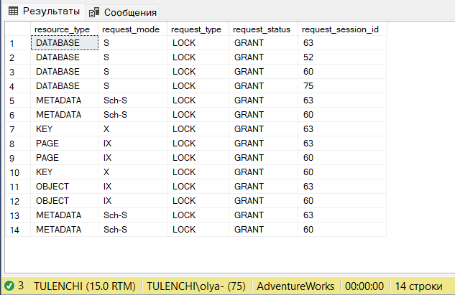
Рис. 12 – Результат выполнения запроса из упражнения №3

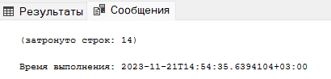
Рис. 13 – Результат выполнения запроса из упражнения №3

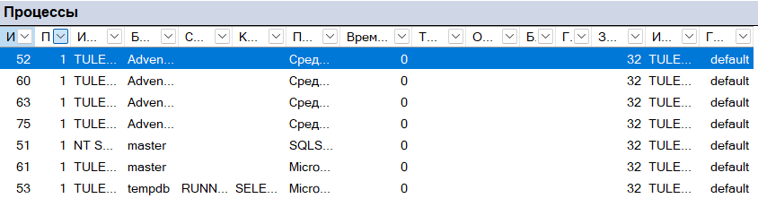
Рис. 14 – Монитор активности

Перейти в окно со сценарием Lock1.sql. Выполнить команду ROLLBACK TRANSACTION. Снова переключиться B OKHO с запросом к представлению sys.dm_tran_locks.
/*
Update a record in the Person.Contact table in the AdventureWorks database.
*/

USE AdventureWorks

BEGIN TRANSACTION
UPDATE Person.Contact
SET FirstName = 'Fran'
WHERE ContactID = 6
-- For the purpose of the exercise, COMMIT TRANASACTION or ROLLBACK TRANSACTION are not used.

SELECT @@spid AS 'spid'
-- Use the SPID to identify the connection when using sys.dm_tran_locks.

ROLLBACK TRANSACTION
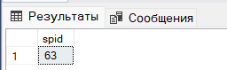
Рис. 15 – Результат выполнения запроса из упражнения №3

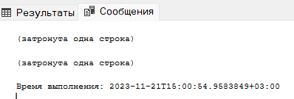
Рис. 16 – Результат выполнения запроса из упражнения №3

SELECT resource_type, request_mode, request_type, request_status,
request_session_id
FROM sys.dm_tran_locks
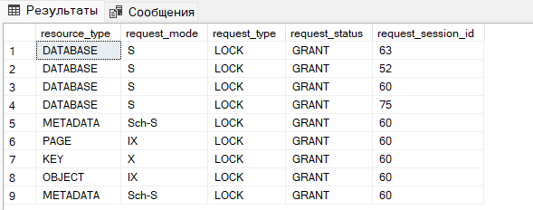
Рис. 17 – Результат выполнения запроса из упражнения №3

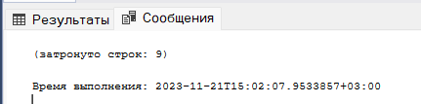
Рис. 18 – Результат выполнения запроса из упражнения №3

Упражнение 4 – Настройка параметров блокировки
1. Открыть файл Lock2.sql. Просмотреть содержимое файла и обратить внимание, что уровень изоляции транзакций установлен в значение SERIALIZABLE, при котором пользователи не могут получить доступ к строкам, соответствующим условиям в операторе WHERE. Установлен таймаут блокировки.
/*
Read and update a record in the Person.Contact table in the AdventureWorks database.
*/

USE AdventureWorks

SET TRANSACTION ISOLATION LEVEL SERIALIZABLE

SET lock_timeout 5000

BEGIN TRANSACTION
SELECT * FROM Person.Contact WHERE ContactID = 10
UPDATE Person.Contact SET FirstName = 'Frances' WHERE ContactID = 6
-- For the purpose of the exercise, COMMIT TRANSACTION or ROLLBACK TRANSACTION are not used.

SELECT @@spid AS 'SPID'
-- Use the SPID to identify the connection when using sp_lock.

-- ROLLBACK TRANSACTION
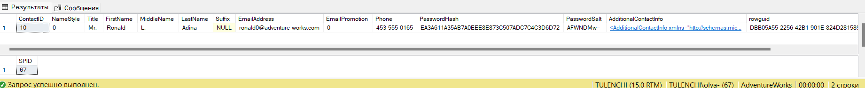
Рис. 19 – Результат выполнения запроса из упражнения №4

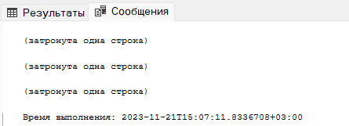
Рис. 20 – Результат выполнения запроса из упражнения №4

2. Открыть файл LockList.sql и выполнить запрос.
SELECT resource_type, request_mode,request_type, request_status, request_session_id
FROM sys.dm_tran_locks
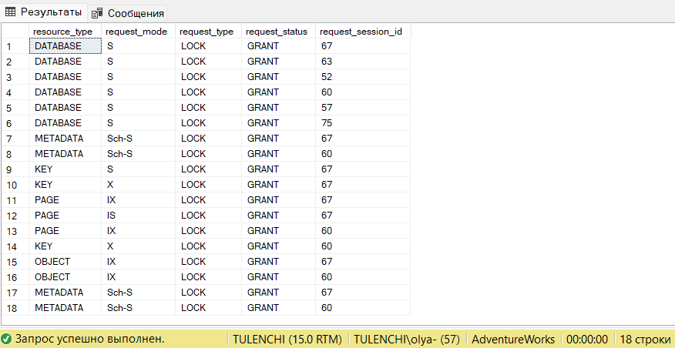
Рис. 21 – Результат выполнения запроса из упражнения №4

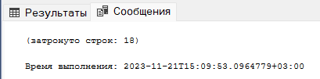
Рис. 22 – Результат выполнения запроса из упражнения №4

Выводы.
В лабораторной работе были рассмотрены транзакции и блокировки. Были применены транзакции и были просмотрены сведения о блокировках. При работе с транзакциями используются команды: BEGIN TRANSACTION – начало транзакции и блокировки, COMMIT TRANSACTION – фиксация изменений, ROLLBACK TRANSACTION – откат изменений. Также был установлен таймаут блокировки с помощью SET lock_timeout.

Список используемых материалов.
1. Распределенные базы данных: Методические указания к лабораторным работам / Сост.: А. В. Горячев, Н. Е. Новакова. СПб.: Изд-во СПбГЭТУ «ЛЭТИ», 2008. 32 с
2. Документация по языку Transact-SQL URL: https://learn.microsoft.com/ru-ru/sql/?view=sql-server-ver16

